LA FEDERACIÓN SANTAFESINA DE NATACIÓN FELICITA AL DEPORTISTA GÓMEZ LEONARDO DEL CLUB REGATAS SANTA FE Y A SU ENTRENADOR ORTIZ ROBERTO, POR LOS LOGROS OBTENIDOS EN EL CAMPEONATO SUDAMERICANO JUVENIL QUE SE DESARROLLÓ EN CALI, COLOMBIA.
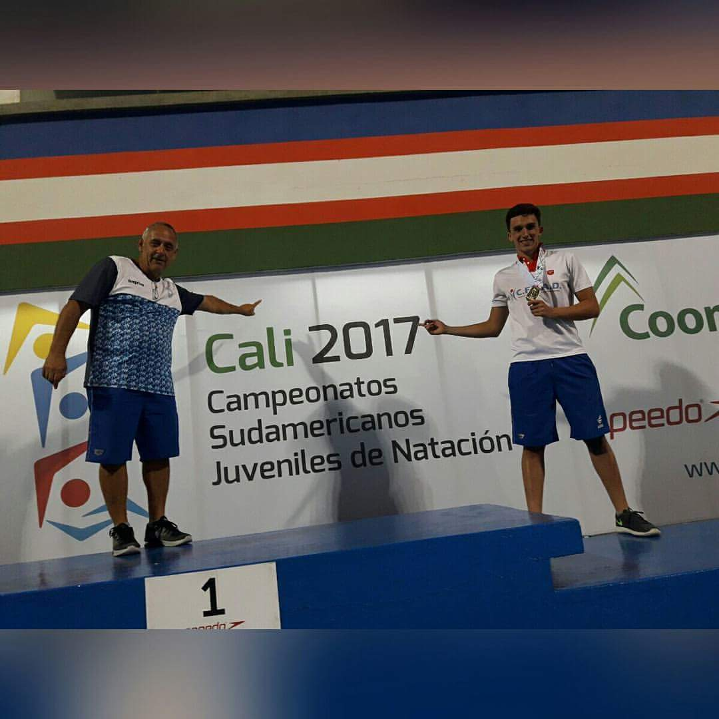
Foto: Leo Gómez facebook
MEDALLA DE ORO EN LOS 200 MTS. PECHO CON UN TIEMPO DE 02.21.62
¡FELICITACIONES!

